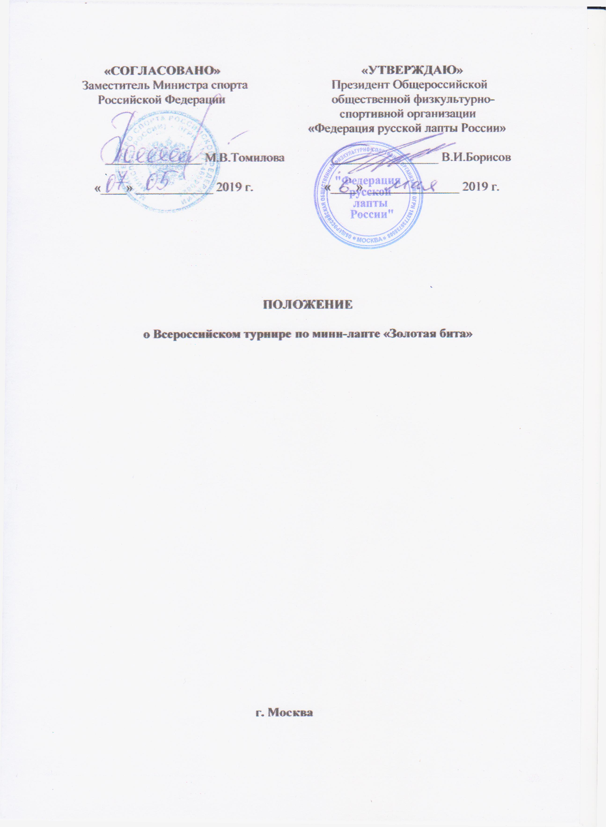

I. ОБЩИЕ ПОЛОЖЕНИЯ

Всероссийский турнир по мини-лапте «Золотая бита» (далее – Соревнования) проводится в целях:
- привлечения детей и подростков к систематическим занятиям физической культурой и спортом;
- укрепления здоровья и повышения двигательной активности подрастающего поколения;
- профилактики и предупреждения правонарушений, наркомании, табакокурения и алкоголизма среди подрастающего поколения Российской Федерации
- пропаганды и формирования здорового образа жизни и вовлечения детей и подростков в занятия лаптой.

П. МЕСТО И СРОКИ ПРОВЕДЕНИЯ

Соревнования проводятся с 04 по 10 июня 2019 года в г. Анапе Краснодарского края (Пионерский проспект д.18, стадион Лечебно-оздоровительного комплекса «Звездочка-Юг»).

III. ОРГАНИЗАТОРЫ МЕРОПРИЯТИЯ

Общее руководство организацией Соревнований осуществляют Общероссийская общественная физкультурно-спортивная организация «Федерация русской лапты России» (далее – ФРЛР) и Министерство физической культуры и спорта Краснодарского края.
Непосредственное проведение Соревнований возлагается на администрацию Лечебно-оздоровительного комплекса «Звездочка-Юг», Организацию с ограниченной ответственностью «Анапский берег» г. Анапы и Главную судейскую коллегию (далее – ГСК), утверждённую ФРЛР.

IV. ТРЕБОВАНИЯ К УЧАСТНИКАМ И УСЛОВИЯ ИХ ДОПУСКА

К участию в Соревнованиях допускаются команды-призёры соревнований среди детско-юношеских спортивных школ, спортивных клубов, общеобразовательных организаций и школ-интернатов, проводимых в субъектах Российской Федерации.
Соревнования проводятся среди команд мальчиков и девочек. Возраст участников - 11-12 лет.
В состав команды допускается включение не более 3 участников в возрасте 10 лет.
Состав команды 9 человек, в том числе: 7 участников, 1 тренер, 1 судья.

V. ПРОГРАММА СОРЕВНОВАНИЙ

Время | Вид программы
04 июня – день приезда
13.00 – 19.00 | Время для тренировок команд.
19.30 - 21.30 | Комиссия по допуску участвующих команд, совещание представителей команд.  Заседание ГСК и оргкомитета, жеребьёвка команд.
05 июня
10.00 | Начало Соревнований – предварительные игры.
12.00 | Торжественное открытие Соревнований.
12.30 - 16.30 | Продолжение Соревнований – предварительные игры.
06-08 июня
10.00-16.00 | Предварительные игры.
09 июня
10.00-16.00 Предварительные и полуфинальные игры.
10 июня
10.00- 16.00 | Финальные игры. Награждение победителей и призеров. Торжественное закрытие Соревнований.
с 17.00 | Отъезд участников.

VI. УСЛОВИЯ ПОДВЕДЕНИЯ ИТОГОВ

Соревнования командные, проводятся в соответствии с правилами вида спорта «лапта» (дисциплина «мини-лапта»), утвержденными приказом Минспорта России от 21 декабря 2017 г. № 1090.
В зависимости от количества участвующих команд Соревнования проводятся по смешанной или круговой системе.
Победитель определяется по наибольшему количеству очков, набранных командой во всех играх. За победу команда получает 2 очка, за ничью 1 очко, за поражение 0 очков. При равенстве набранных очков у двух или более команд, преимущество получает команда, имеющая

большее количество побед, при равенстве этого показателя, победитель определяется по разнице выигранных и проигранных очков.

VII. НАГРАЖДЕНИЕ

Команды, занявшие 1 места, награждаются кубками и дипломами, а занявшие 2 - 3 места дипломами ФРЛР.

Участники команд, занявших 1-3 места, награждаются медалями и дипломами ФРЛР.

VIII. УСЛОВИЯ ФИНАНСИРОВАНИЯ

ФРЛР и спонсорские организации обеспечивают долевое участие в финансировании Соревнований по согласованию.
Расходы по командированию команд на соревнования (проезд к месту соревнований и обратно, суточные в пути, питание и проживание в дни соревнований, страхование) обеспечивают командирующие организации.
Страхование участников соревнований производится за счет средств бюджетов субъектов Российской Федерации и внебюджетных средств в соответствии с действующим законодательством Российской Федерации.

IX. ОБЕСПЕЧЕНИЕ БЕЗОПАСНОСТИ УЧАСТНИКОВ И ЗРИТЕЛЕЙ

Обеспечение безопасности участников и зрителей осуществляется согласно требованиям Правил обеспечения безопасности при проведении официальных спортивных соревнований, утвержденных постановлением Правительства Российской Федерации от 18 апреля 2014 г. № 353, а также требованиям правил вида спорта «лапта» (дисциплина – «мини-лапта»).
Соревнования проводятся на объектах спорта, включенных во Всероссийский реестр объектов спорта в соответствии с Федеральным законом от 4 декабря 2007 года № 329-ФЗ «О физической культуре и спорте в Российской Федерации».
Оказание скорой медицинской помощи, а также допуск участников осуществляется в соответствии с приказом Министерства здравоохранения Российской Федерации от 01.03.2016 № 134н «О Порядке организации оказания медицинской помощи лицам, занимающимся физической культурой и спортом (в том числе при подготовке и проведении физкультурных мероприятий и спортивных мероприятий), включая порядок медицинского осмотра лиц, желающих пройти спортивную подготовку, заниматься физической культурой и спортом в организациях и (или) выполнить нормативы испытаний (тестов) Всероссийского физкультурно-спортивного комплекса «Готов к труду и обороне».

Х. СТРАХОВАНИЕ УЧАСТНИКОВ

Участие во всероссийских соревнованиях осуществляется только при наличии договора (оригинала) о страховании жизни и здоровья от несчастных случаев, который представляется в комиссию по допуску участников.

ХI. ПОДАЧА ЗАЯВОК НА УЧАСТИЕ

Предварительные официальные заявки на участие в соревнованиях (в произвольной форме) подаются в Федерацию русской лапты России за 20 дней до начала соревнований по адресу: E-mail: sofokin@yandex.ru, тел.8 (499)153-34-82, контактный тел.8 (926) 111-21-22.
Именная заявка по форме согласно приложению № 1, договор о страховании (оригинал), медицинское заключение, свидетельство о рождении и квалификационная книжка спортсмена на каждого участника представляются в комиссию по допуску участников в день приезда на соревнования.

Приложение № 1

ЗАЯВКА

на участие во Всероссийском турнире по мини-лапте
«Золотая бита»

от___________________________________________________________
(наименование команды и субъекта Российской Федерации)

№№  п/п | Ф.И.О.  (полностью) | Год  рождения | Спорт.  звание | Спортивная организация | Подпись  и печать  врача
1.
2.
3.
4.
5.
6.
7.
8. | тренер (моб.тел.,эл.почта)
9. | судья (моб.тел.,эл.почта,  судейская категория)

Всего допущено ____________ чел.

Руководитель
медицинского учреждения _______________________ (________________)
(подпись, печать)

Ст. тренер команды _____________________________ ( _______________)
(подпись, печать)

Руководитель СК, ДСО __________________________ (________________)
(подпись, печать)

